6 клас
Тема: Океан та людина
Мета: дати уявлення про основні проблеми Світового океану; розвивати вміння працювати з картами океанів та морів; виховувати у учнів бережливе ставлення до природи, зокрема до водних об’єктів; розвивати в учнів почуття прекрасного.
Тип уроку: урок вивчення нового матеріалу
Обладнання: фізична карта материків та океанів; атлас для 6 класу; телевізор; підручник; фотографії.
План уроку:
1. Забруднення вод Світового океану.
2. Вимирання певних видів тварин.
3. Захист Світового океану.
ХІД УРОКУ:
- Організаційний момент
Доброго дня, діти! Давайте відмітимо, хто сьогодні відсутній? Ви всі готові до початку уроку? Гаразд, тоді розпочнемо!
- Актуалізація опорних знань
1. Що таке океан?
2. Що таке море? Затоки? Протоки?
3. Розкажіть про ділянки суходолу в Океані.

Мотивація. Про роль існування Світового океану та його вплив на кліматичні умови на нашої планети, можна знайти дуже багато інформації у літературі, не тільки науковій, а й художній. Здавна живописні берега Океану, морів та інших водних об’єктів були джерелом натхнення для художників, музиканті, письменників та ін.. Саме завдяки цьому були створені: така відома картина К.Коровіна «Льодовитий океан», вірші відомих письменників М.Лермонтова «Волны и люди», И.Бунін «Океан под ясной луной…».
Вивчення нового матеріалу.
За останній час стан води в Світовому океані набагато став гіршим. Поверхня водної оболонки покрита пластиковими упаковками, нафтовими плямами, пляшками та іншим сміттям, яке не розкладається у воді. Кількість твердих відходів накопичилась вже понад 20 млн. тон.
Перегляд уривку з кінофільму «Океани» 1:22:40 – 1:24:40 [6].
Тільки за період з 1967 по 1983 р. сталося 7 аварій, які призвели до катастрофічного забруднення морської поверхні й узбережжя. Унаслідок кожної з них в океан було викинуто від 100 до 237 тис. тон нафти. Взагалі, з понад 1 млрд. т нафтопродуктів, які щороку перевозять морським шляхом, не менше 0,1%, тобто 1 млн. т, потрапляють у Світовий океан.
Однією з масштабніших катастроф останнього часу є аварія у Мексиканській затоці (давайте знайдемо це місце у наших атласах на карті материків та океанів), яка відбулась на нафтовій платформі Deepwater Horizon 20 квітня 2010 (рис. 1).

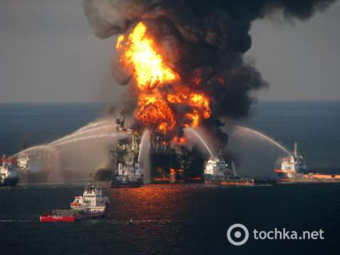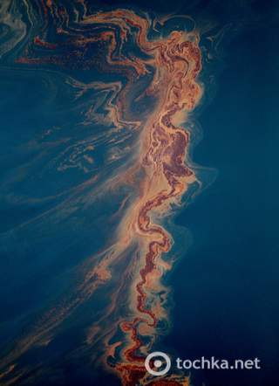

Рис. 1. Аварія на нафтовій платформі Deepwater Horizon [3]

Під час цієї масштабної катастрофи в океан вилилось 5 млн. барелів нафти, а нафтова пляма досягла площі 75 тис. квадратних кілометрів [3].
Щороку в Світовий океан з різних джерел потрапляє понад 4 млн. т летких органічних сполук (дихлоретан, фреони та ін.), коло 120 тис. т хлорвуглеводнів (ДДТ, альдрин, бензилтексахлорид, полі-хлоровані дифеніли та ін.), понад 300 тис. т свинцю, 10 тис. т кадмію.
За глобальними оцінками, внаслідок забруднення за останні 30-40 років продукція морів і океанів знизилася на 30%, в тому числі щорічна продукція промислових риб - не менше, як на 20 млн. тон [2].
У своїх підручниках на сторінці 225 ми можемо знайти цікавий факт про зниклих тварин. Давайте з вами прочитаємо: деякі тварини, що ще недавно жили в Океані, вже зникли назавжди. Наприклад, повністю була винищена схожа на тюленя морська корова. У ХХ ст. різко зменшилася кількість синіх китів: з 150 000 особин залишилося менше 2 000. Нині ці тварини охороняються [1].
Перегляд уривку з кінофільму «Океани» 1:10:08 – 1:18:20 [6].
Усіма питаннями, пов'язаними з проблемами Світового океану, займається Міжнародна морська організація (ІМО - International Maritime Organization). Це міжнародна міжурядова організація, що має статус спеціалізованої агенції ООН. Заснована у 1958 р. з метою сприяння міжнародному співробітництву у сфері морських перевезень і морської торгівлі (рис. 2).

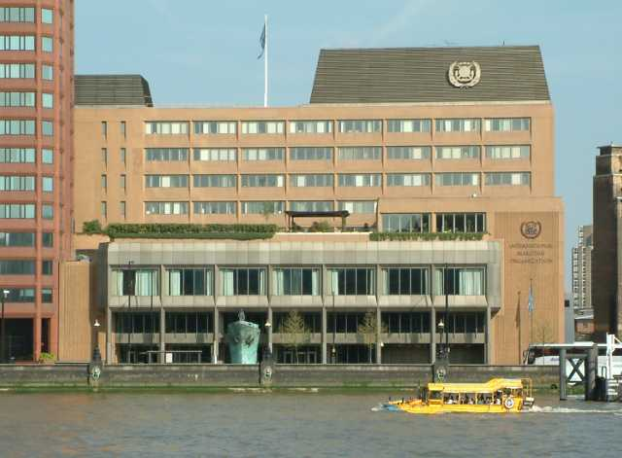

Рис. 2. Штаб-квартира ІМО в Лондоні [5]

Також ІМО має свій прапор (рис. 3).

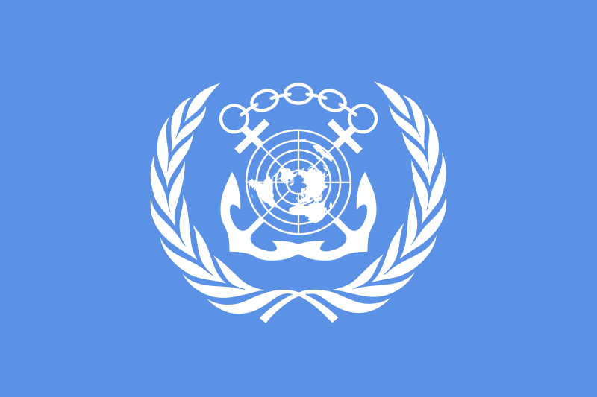

Рис.3. Прапор ІМО [5]

Діяльність організації ІМО. Сприяла прийняттю біля 50 конвенцій і протоколів і прийняла більше 1000 кодексів і рекомендацій, які відносяться до безпеки і охорони на морі, запобіганню забруднень і пов’язаним з цим питанням [7].
Членами ІМО є більше ніж 190 держав, у тому числі й Україна. ІМО вирішує питання, пов'язані із забезпеченням співробітництва у судноплавстві й мореплаванні, розробкою рекомендацій і проектів конвенцій з морського права. Вищим органом ІМО є асамблея, що складається з усіх її членів і скликається раз на два роки. Секретаріат ІМО очолює генеральний секретар. Штаб-квартира організації розташована в Лондоні [4].
Закріплення нового матеріалу:
1. Розкажіть про джерела забруднення в Океані.
2. Яка організація займається проблемами Світового океану?
Підсумок уроку: Отже сьогодні , ми з вами, діти, ознайомилися зі станом вод Світового Океану, розглянули види забруднення водного середовища. Можемо дійти висновку, що Світовий Океан – це особлива оболонка, яку необхідно оберігати та всіляко захищати, від негативних впливів, потрапляння у воду нафтових забруднень і т.д. Захищати тваринний світ від браконьєрів, від негативних впливів і т.д.
Домашнє завдання: опрацювати параграф підручника; зробити коротке повідомлення про вимираючий вид тварин Океану.
Список використаних джерел:
- Бойко В.М., Міхелі С.В. Підручник Загальна географія 6 клас/ Бойко В.М., Міхелі С.В.-К. Педгогічна преса, 2006.- 272с.
- Грицик В. Екологія довкілля. Охорона природи / Грицик В., Канарський Ю., Бедрій Я. - К.: Кондор, 2009. - 290с.
- Нафтова катастрофа в Мексиканській затоці. – Режим доступу до сайту: http://news.tochka.net/ua/116314-neftyanaya-katastrofa-v-meksikanskom-zalive-kak-eto-bylo-foto/
- Олійник Я.Б., Шищенко П.Г. Основи екології/ Олійник Я.Б., Шищенко П.Г. – К.:Знание, 2012. – 558 с.
- Прапор ІМО. – Режим доступу до сайту: http://commons.wikimedia.org/wiki/File:Flag_of_the_International_Maritime_Organization.svg?uselang=ru
- Фільм «Океани». – Режим доступу до сайту: http://megogo.net/ru/view/12652-okeany.html
- Что такое ИМО. – Режим доступу до сайту: http://www.imo.org/About/Documents/19469%20Russian%20What%20it%20is%20LR.pdf

